Проект по гендерному воспитанию
«Я – мальчик, я - девочка»

МАДОУ – детский сад «Сказка» г.Когалым.

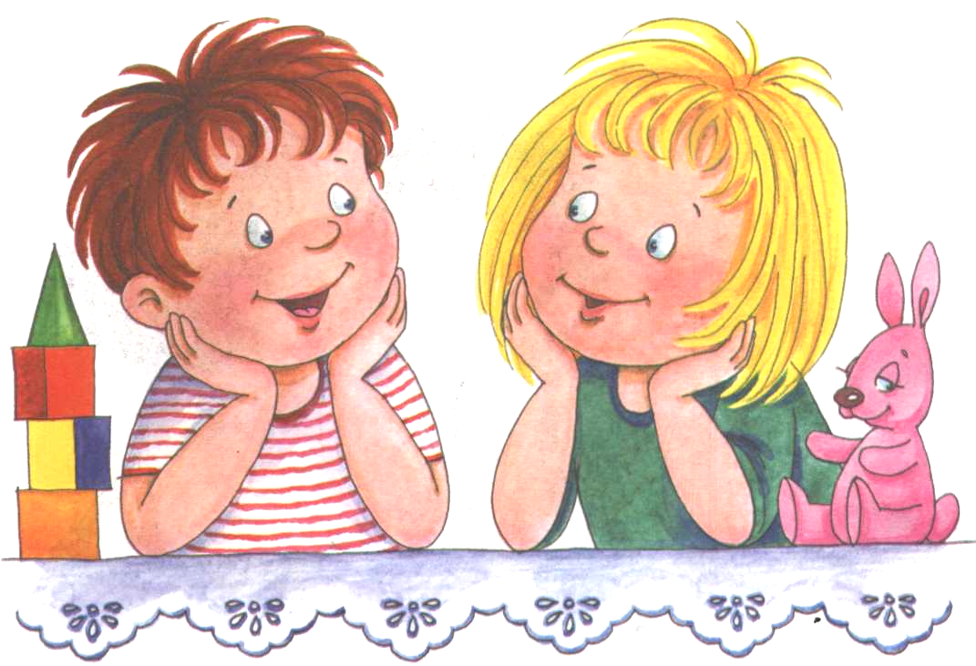

воспитатель
Вельская Надежда Георгиевна

Вид проекта: творческий, групповой, комплексный, долгосрочный (6 мес).
Участники: дети среднего дошкольного возраста, воспитатели группы, педагоги детского сада « музыкальный руководитель, инструктор по физической культуре, инструктор по труду», педагог – психолог, родители.
Возраст детей: 4-5 лет.
Ожидаемые результаты: Полученные детьми знания и представления о своем образе « Я – мальчик, я – девочка», позволят ребёнку подготовить себя к выполнению социальных ролей в обществе и семье, повысить интеллектуальную и эмоциональную сферу с учётом возраста, индивидуальности и гендерных особенностей, а также осознанно выбрать мужские и женские способы поведения в различных ситуациях.
Формы работы:
- Чтение художественной литературы.
- Беседы.
- Обсуждение игровых и проблемных ситуаций.
- Интервьюирование детей
- Экскурсия в кабинет, на кухню, к швее-кастелянше
- Наблюдение за работой дворника, водителя
- Дидактические игры.
- Сюжетно- ролевые игры.
- Подвижные игры.
- Театрализованные игры
- Изготовление альбомов « Моя семья», «Прически»
- Альбом «Поведение мальчиков и девочек» (схема)
- Организация выставки кукол в спецодежде (профессии).
- Создание мини- среды для мальчиков и девочек.
- Создание макетов для организации режиссерских игр
- Сбор фото - материалов, оформление фото-стендов, стенгазет
- Развлечение «День рождения».
- Беседа из цикла «Встречи с интересными людьми»
- Сюжетное рисование
- Выпуск газет ко Дню рождения детей с привлечением родителей.
- Коллективная аппликация
- Конструирование из бумаги, строительного материала
- Познавательное занятие

Цель проекта: создать педагогические условия, при которых
успешно осуществляется гендерное воспитание детей среднего
дошкольного возраста.
Задачи:
- формировать у дошкольников представление о гендерной идентичности
(физической, поведенческой, нравственной);
- развивать представление и опыт общения в среде сверстников своего и
противоположного пола.
- обогатить предметно – развивающую среду в соответствии с гендерными
особенностями детей.
- познакомить родителей с гендерным воспитанием детей: особенностями
воспитания мальчиков и девочек.

II. Выполнение проекта.
Перспективный план мероприятий по реализации проекта

Разделы программы | Методы работы
Игровая деятельность | Макеты для режиссерских игр:  для мальчиков: «Улицы города»,  «Пожарные»,  «Рыбалка»;  для девочек: «Цирк»,  «Домик для куклы – Барби»  Сюжетно- ролевые игры:  для мальчиков: «Шоферы»,  «Строители»,  «Гараж»,  «Мастерская»,  «Моряки»,  «Бензозаправки»;  для девочек: «Семья»,  «Парикмахерская»,  «Магазин»,  «Больница»,  «Ателье»,  «Детский сад».  Дидактические игры:  «Кто что делает»,  «Кто что носит»,  «Моя семья»,  «Что такое хорошо, что такое плохо»,  «Мир профессий»,  «Сундук хозяюшки и хозяина» (быт),  «Подари подарок»,  «Одень мальчика, одень девочку»;
Познавательно - речевое развитие | Экскурсии:  «К проезжей части дороги»,  «Медицинский кабинет детского сада»,  «Пищеблок»  «Кабинет швеи»  «Детский сад и его территория» (знакомство с женскими и мужскими профессиями). на кухню,  Встречи с интересными людьми:  фотограф  парикмахер  медсестра  Познавательные занятия:  «Девочки и мальчики – помощники и помощницы»,  «Где прячется здоровье».  Беседы:  «Девочки и мальчики- маленькие модницы и рыцари»,  «Мальчики и девочки в совместной деятельности»,  «Мальчики- юные мастера, девочки – маленькие хозяюшки»,  Развлечение: «День именинника для девочек и мальчиков».
Ознакомление с художественной литературой | З.Александрова «Сережа моет колоши»  Е.Благинина «Полюбуйтесь- ка, игрушки»  «Посидим в тишине»  А.Барто «Вот так защитник»  «Девочка- чумазая»  В.Берестов «Богатыри»  Л.Воронкова «Маша- растеряша»  А.Говоров «Маленькая мама»  В.Зайцев «Я одеться сам могу»  Б.Заходер «Переплётчица»  В.Приходько «Учусь у мамы»  Э.Успенский «Про нарядных девочек»

Изобразительная деятельность | Рисование:  «Ягоды брусники для белочки»  «Домик для зайчика»  «Поможем зайцу найти друзей»  «Снеговичок- мой дружок»  Лепка:  «Мой веселый звонкий мяч»  «Грибная полянка»  «Кот и мышка»  «Я пеку, пеку, пеку... бублики, баранки»  «Лесной магазин»  «Зайчики и белочки»  Аппликация:  «Разноцветные шарики»  «Грибная поляна»  «Выросла репка большая и маленькая»  «Колобок и его друзья»  «Снеговичок»  «Нарядная елка»
Конструирование | Из строительного материала:  «Домик для белочки и зайчика»  «Стоянка для машин»  «Гараж»  «Вагончик для чебурашки и крокодила Гены»  «Детская площадка»  Из бумаги:  «Записная книжка для папы, для мамы»  «Двухэтажный дом»  «Стол, стул, диван»  «Будка для собачки»  «Зайчики и белочки»
Музыкальное воспитание | «Путешествие в играй город»  «История про башмачок»  «Курочки и петушки»  «Дружные пары»
Физическое воспитание | Подвижные игры  для мальчиков: «Перетяни канат»  «Сбей булаву»  «Самолеты»  «У медведя в бору»  для девочек: « Птички и кошка»  «Лошадка»  «Мыши в кладовой»  «Наседка и цыплята»  Общее ( с учетом гендерного воспитания):  « Колпачок и палочка»  « Дай кролику морковку»  « Кот и мыши»  « Кузнечики и лягушки»  «Медведь и пчелы»
Работа с родителями | Беседа: «Мальчики и девочки-какие они?»  (о важности данной проблемы)  Анкетирование с целью выявления знаний по вопросу гендерного воспитания детей.  Консультация: «Психологические особенности  мальчиков и девочек»  «Простые правила воспитания  девочек и мальчиков»  Папка- передвижка «Вместе с папой, вместе с  мамой»  Фото -стенд: «Наши родители»  Фото- стенд: «Мы растем и учимся…»  Выставка: «Куклы разных профессий»  Изготовление костюмов, атрибутов к сюжетно- ролевым играм.  Выпуск стенгазеты ко Дню рождения детей.  Организация встреч с интересными людьми, праздников, дней рождений для детей.  Создание индивидуальных альбомов «Мир моего ребенка».

Педагогическое обследование детей с учетом гендерного подхода.
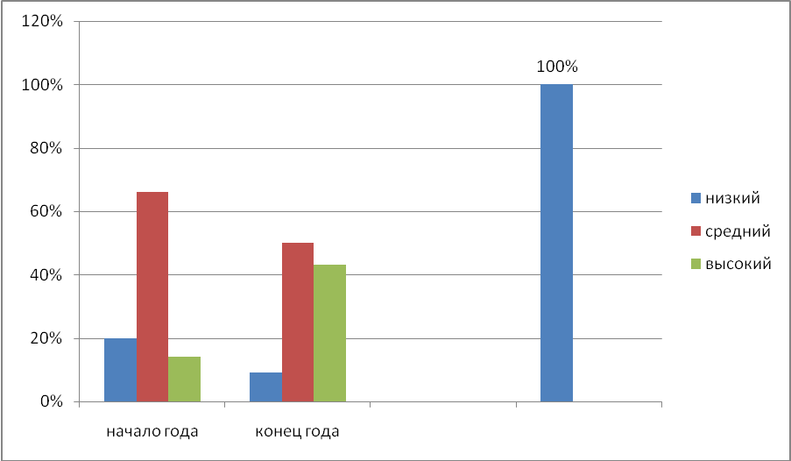
Установление контакта с ребенком и определение гендерной идентичности.
Вопросы.
- Как тебя зовут?
- Ты мальчик или девочка?
- Хочешь ли быть мальчиком (девочкой)? Почему?
- Мальчики и девочки одинаковые или разные?
- В какие игры играют мальчики?
В какие – девочки?
- С кем интереснее играть – с девочками или мальчиками?
- Когда вырастишь, будешь мамой или папой ( тетей или дядей)?
- Кто в семье самый сильный?
- Кто в семье самый красивый?
- Что как мальчик (девочка) делаешь ты в семье?
Проводилась беседа по вопросам. Ответ на каждый вопрос оценивался в один балл.

Результаты проделанной работы.
В настоящее время существует объективная потребность общества в воспитании детей дошкольного возраста на основе гендерного подхода. Период дошкольного детства – это тот период, в процессе которого педагоги, родители должны подготовить детей к выполнению социальных ролей в обществе и в семье, а также воспитать основы мужественности у мальчиков и женственности у девочек.
Гендерное воспитание – это педагогический процесс, который учит ребёнка быть мальчиком и девочкой, мужчиной и женщиной. Мальчика и девочку нельзя воспитывать и обучать одинаково. Они по - разному воспринимают мир, по – разному смотрят и видят, слушают и слышат, по - разному говорят и молчат, чувствуют и переживают.
Отсюда возникает проблема – создание педагогических условий, обеспечивающих эффективность процесса гентерного воспитания детей дошкольного возраста. Одним из средств решения этой проблемы является проектная деятельность.
К возрасту 4 -5 лет дети должны иметь представление о собственном образе мальчика, девочки, а также у них формируется потребность узнать больше не только о самом себе, но и о сверстнике противоположного пола, о своей семье и родных ему людях, о правилах мужского и женского поведения.
Проект « Я – мальчик я – девочка», как нельзя лучше вписался в жизнь детей нашей группы. Индивидуальные беседы, интервью, диагностика детей помогли определить цель и задачи проекта.
Цель проекта: создать педагогические условия, при которых успешно осуществляется гендерное воспитание детей среднего дошкольного возраста.
Задачи:
- формировать у дошкольников представление о гендерной
идентичности (физической, поведенческой, нравственной);
- развивать представление и опыт общения в среде сверстников своего и противоположного пола.
- обогатить предметно – развивающую среду в соответствии с
гендерными особенностями детей.
- познакомить родителей с гендерным воспитанием детей:
особенностями воспитания мальчиков и девочек.

С учетом возраста и педагогических условий был составлен перспективный план проекта, который предполагал включение в проект разные виды деятельности детей, с привлечением специалистов - предметников детского сада, медицинских работников, родителей.

Реализация проекта.

Реализация плана началась с того, что в группу были внесены маркеры на:
- шкафчики для одежды;
- кровати;
- полотенца;
- спортивную одежду (два разных цвета);
- расчески;
- стаканчики для полоскания;
для определения гендерной идентичности детей.
Особое внимание уделили подбору игрушек и оборудования для игровой деятельности. Мальчикам и девочкам было предложено назвать или указать те игрушки, с которыми они хотели бы играть.
После выбора весь игровой материал расположили в группе с учетом желания детей. По желанию девочек всех кукол разместили в игровом уголке вместе с кукольной мебелью, одеждой, посудой и т.д.
Вместе с мальчиками на отдельном стеллаже расположили крупный деревянный и пластмассовый конструктор, рядом с ним расставили машины, которые мальчики используют в играх со строительным материалом, а также ремонтную мастерскую с набором инструментов и бензоколонку.
Выбранные игрушки помогли в полном объеме подготовить материал для сюжетно- ролевых игр: «Семья», «Детский сад», «Больница», «Парикмахерская», « Корабль», «Строители», а так же макеты «Рыбалка», «Цирк», «Улица города» в которых для мальчиков представляется возможность проигрывать мужские, а для девочек – женские роли. При подборе материалов и оборудования учитывали то, что девочки и мальчики 4х лет еще не могут в игре обходиться без ролевых атрибутов.
В игровом уголке для девочек есть плита, разнообразная посуда, а чтобы «приготовить» обед все необходимые «продукты» - предметы заместители. Для ухода за ребенком есть ванночка, губка, полотенце, ковш, гладильная доска, шкаф для хранения белья и одежды. Для ухода за машинами и их «ремонта» у мальчиков тоже есть все необходимые материалы (тряпочки, фартуки, масло), инструменты, бензоколонка и т.д.
Важным дополнением к ролевой атрибутике стали куклы в одежде символизирующие мужские и женские профессии.
Это: кукла- милиционер
кукла- доктор
кукла- повар
кукла- продавец
кукла- матрос
кукла- солдат
кукла- клоун

В этой работе мальчикам и девочкам удалось заинтересовать своих родителей. Дети выбирали куклу, профессию, а родители шили соответствующую одежду. С помощью родителей был обновлен уголок «Театр», где есть разнообразная одежда, головные уборы, «бабочки», галстуки, украшения, обеспечивающие возможность ребенку самому проигрывать разнообразные роли с учетом гендерного воспитания.
Положительным моментом в формировании представлений о роли взрослых и детей в семье, был подбор фотографий и оформление родителями совместно с детьми фото - стенда «Наши родители», фотоальбома «Моя семья», стенгазеты «Я- мальчик, я- девочка», а также организация встреч с родителями разных профессий: парикмахер, фотограф, выпуск поздравительных газет ко Дню рождения детей, организация и проведение самого праздника. Родители присутствовали на занятиях «Дружат в нашей группе девочки и мальчики», «Здоровье в саду и на грядке».
К работе над проектом были привлечены специалисты детского сада: медработники (экскурсия в медицинский кабинет), музыкальные руководители (песни, танцы, хороводы, музыкальные игры, утренники), инструктор по физической культуре (подвижные игры, досуг), инструктор по труду (тематические занятия «Мой дружок- снеговичок», « Друзья для зайца», « Одежда для весёлых человечков».
Были разработаны конспекты и проведены познавательные занятия: «Девочки и мальчики – помощницы и помощники», « Где прячется здоровье», которые помогли уточнить представление детей о собственном образе – я мальчик, я – девочка, о культуре общения мальчиков и девочек, проявить интерес к здоровому образу жизни, желание вырасти сильным умельцем папой и красивой заботливой мамой.
Комплекс всех проведенных мероприятий оказал положительное воздействие на детей. Работа дала ожидаемые результаты.
Вновь проведённое педагогическое обследование показало, что приобретённые знания значительно обогатили представление детей о своем образе. А главное, дети стали задумываться над своим поведением, у них появилось желание помогать друг другу, проявлять внимание, уважение к старшим и сверстникам своего и противоположного пола, стремиться постоянно проявлять мужские и женские способы поведения в различных ситуациях. Мальчики в различных ситуациях стали проявлять мужские качества- смелость, решительность, стали сильными, внимательными по отношению к девочкам. А девочки стали более нежными, внимательными, заботливыми, доброжелательными.
Дети стали дифференцированно подходить к определению мужской и женской работы в семье и в группе, мужским и женским профессиям. Сформировались представления детей о семье, любви и заботе о близких, стремлении вырасти сильным, смелым, выносливым как папа и доброй, нежной, заботливой как мама. Полученные представления об основах здорового образа жизни, позволили овладеть навыками самообслуживания в соответствии с возрастом и полом.
Систематическая целенаправленная работа с родителями по данному направлению сформировала гендерную компетентность в воспитании девочек и мальчиков с учетом их индивидуальных особенностей.

Перечень вопросов для интервьюирования детей
По вопросам гендерного воспитания
Девочка и мальчик в магазине игрушек. Что каждый из них выберет?

1.Мяч « мальчик, девочка, оба»
2. Куклу « мальчик, девочка, оба»
3.Строитель « мальчик, девочка, оба».
4.Посуда для куклы « мальчик, девочка».
5.Машинку « мальчик, девочка, оба».
6.Игрушечное оружие « мальчик, девочка, оба».

Беседа с ребенком.
Беседа проводится индивидуально с каждым ребенком. Цель которой выявить представления ребенка о своем образе «Я- мальчик» или «Я- девочка».

Вопросы:
- Скажи, кто ты : мальчик или девочка? Откуда ты это знаешь?
- Чем мальчики отличается от девочки (девочки от мальчиков)?
- По каким внешним признакам можно узнать, что это мальчик (девочка)?
- Может ли быть так, что ты ляжешь вечером спать мальчиком (девочкой), а утром проснешься девочкой (мальчиком)?
- А если бы это было возможно, ты хотел (а) бы заснуть мальчиком (девочкой), а проснуться девочкой (мальчиком)?
- Ты бы очень огорчился (огорчилась), если бы стал девочкой (мальчиком)? Почему?
Какую профессию выберет мальчик, а какую девочка?
- Повар (мальчик, девочка – оба).
- Парикмахер ( мальчик, девочка – оба).
- Врач ( мальчик, девочка- оба).
- Космонавт (мальчик, девочка – оба).
- Водитель (мальчик, девочка- оба).
- Строитель (мальчик, девочка- оба).
- Учитель (мальчик, девочка – оба).
- Президент (мальчик, девочка- оба).

Анкета для родителей
«Какие качества воспитываем у сына или дочери»
Уважаемый родитель! Просим Вас ответить на вопрос.

Какие качества в своем ребенке вы стремитесь воспитать? Поставьте цифру 3 напротив соответствующего качества, если его Вы стремитесь воспитать в первую очередь, т.к. оно самое важное; цифру 2 – если важное, но не очень; цифру 1- если это качество расцениваете как не значимое.

Качества | Воспитываем у сына | Воспитываем у дочери
скромность
присутствие духа в опасности, в беде
ориентированность на индивидуальные достижения
бесстрашие
мягкость
физическая сила
смелость

отзывчивость
заботливость
независимость
храбрость
деликатность
терпеливость

Допишите те качества, которых, на ваш взгляд, не хватает в таблице. Затем ответьте на следующие вопросы.
- Как Вы считаете, нужно ли по-разному воспитывать мальчиков и девочек?
- В воспитании каких качеств у своего ребенка вы испытываете наибольшие затруднения?
- Нужна ли Вам помощь в воспитании Вашего сына или Вашей дочери как будущих мужчин (пап) и женщин (мам)? По возможности укажите, какая именно помощь Вам нужна.

